Муниципальное автономное дошкольное образовательное учреждение
«Детский сад общеразвивающего вида № 45»
Исполнительного комитета Нижнекамского муниципального района
Республики Татарстан

Проект «Космос- далёкий и близкий»
(ИНЖЕНЕРНАЯ КНИГА)

Эмблема Девиз

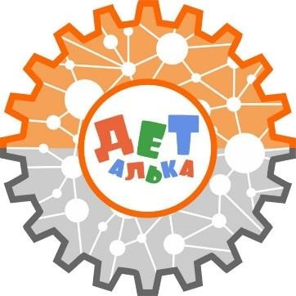

Разработчики: воспитатели Ганихина Светлана Сергеевна
высшая квалификационная категория,
Ефимова Екатерина Яковлевна
высшая квалификационная категория.

2021г.
1. Пояснительная записка
1. Актуальность. Несколько десятков лет назад многие мальчишки хотели стать космонавтами.
Эта мечта совсем не актуальна для современных детей. Между тем, космические пираты, звездные войны и другие инопланетные существа – герои их любимых мультфильмов. Вымышленные персонажи дезинформируют дошкольников, рассказывая о несуществующих планетах, и зачастую вызывают у них отрицательные эмоции, способствуют развитию страхов. Поэтому важно грамотно выстроить работу по формированию у детей представлений о космосе, через наблюдения дать элементарные представления о Луне, небе, звездах, Солнце.
Было принято совместное решение с детьми: через проектную деятельность познакомиться с понятием «Космос». Так как в группе организованна инновационная деятельность по легоконструированию и дети увлечены конструктором, то они хотели бы исследовать космос с помощью конструктора Лего.
LEGO позволяет детям учиться, играя и обучаться в игре. При построении модели затрагивается множество проблем из разных областей знаний – от теории механики до психологии, что является вполне естественным. Очень важным представляется работа в коллективе, умение брать на себя роли, развитие диалогической речи и развитие самостоятельного технического творчества.
Мы поставили перед собой цель: создать звёздный городок и ракету для исследования космоса, и открытия новой планеты, на основе конструкторов LEGO и базового набора LEGO EDUCATION WEDO.
Для реализации данной цели определили задачи:
- Создать условия для развития конструктивных творческих способностей и овладения ребенком моделирующими видами деятельности через овладение техникой чтения элементарных схем, конструирование различных моделей и их частичное программирование.
- Изучить работу космодромов и ракет. Изучить исследования ученых по изучению космоса.
- Развивать конструкторское мышление, внимание, память, пространственные представления. Развивать творческий потенциал старших дошкольников посредством конструирования, способствовать обогащению и активизации конструктивного опыта детей.
- Разработать модель ракеты.
- Поощрять самостоятельность, инициативность, упорство при достижении цели, организованность, умение работать в коллективе, умение работать в паре.
- Воспитывать уважение к труду людей и результатам их деятельности.
Активизация словаря: передача движения, колесо, шкив, зубчатая, червячная и ременная передача, шестеренка.
Участники проекта: дети подготовительной группы, родители, воспитатели.
2. История вопроса и существующие способы решения проблемы. Процесс подготовки проекта.
Для реализации проекта в течении двух недель мы с ребятами находили информацию о космосе, планетах, звёздах.
В группе воспитатели и дети рассказывали, беседовали, показывали интересные книги, энциклопедии и презентации. Был организован конкурс в группе на постройку интересной необычной ракеты. Играли в сюжетно- ролевые игры «Космос», «Звёздный городок». Рисовали необычные планеты. Интернет помог изучить вопрос исследования космического пространства.
Нас этот вопрос заинтересовал, и мы решили создать звёздный городок и ракету, чтобы открыть новую планету. Дома дети с родителями нарисовали планы- проекты звёздного городка. Рассказали о них в группе. В итоге взяли, из всех проектов, самое интересное. Когда определились с планами постройки ракеты и звёздного городка, деталями, выбрали конструкторы, которые будем использовать, материал для дополнительных декораций.

2. Содержательная часть проекта.
Наш звёздный городок предназначен для подготовки к нашему космическому путешествию. Наши действия!
1 шаг: выбор темы «Космическое путешествие», составление плана- схемы, выбор конструкторов.

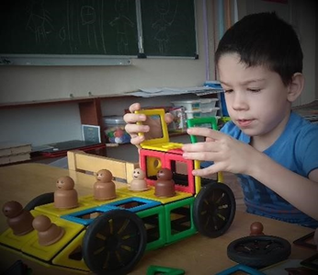
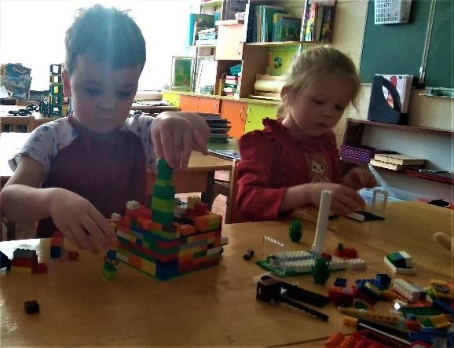

2 шаг: сборка основных объектов завода.
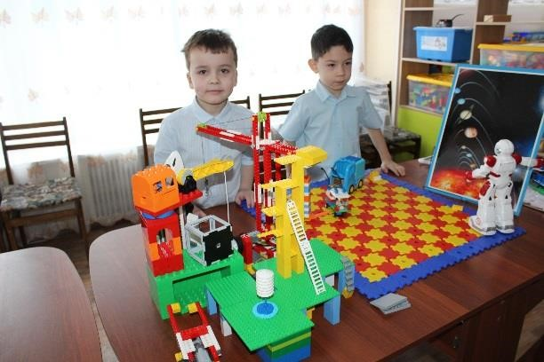
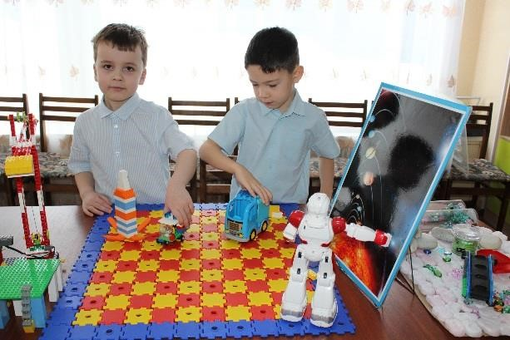

Назначение объектов
- Стартовый комплекс предназначен по подготовке ракет к пуску. В него входит пункт управления, стартовый стол, хранилища компонентов топлива и устройство для заправки ракет.
- Ракета предназначена для отправки в космос.
- Телескопический стаканчик, предназначен для наблюдений, определения размера объекта.
- Установка для запуска ракеты.
- Космический скафандр предназначен для осуществления безопасного пребывания и работы космонавта в космическом корабле и в открытом космосе.
- Машина нужна чтобы доставлять космонавтов к ракете.
- Подъемный кран предназначен для подъёма и перемещения грузов.
- Конвейер предназначен для переноса полезных ископаемых в контейнер.
- Контейнер предназначен для хранения полезных ископаемых.
- Космическая лаборатория обитаемый долговременный летательный аппарат, предназначенный для исследований в открытом космосе.
- Робот- помощник предназначен для добычи материала для исследований.

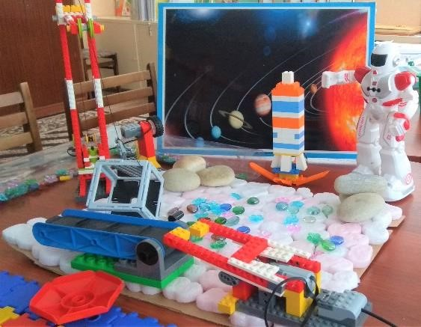
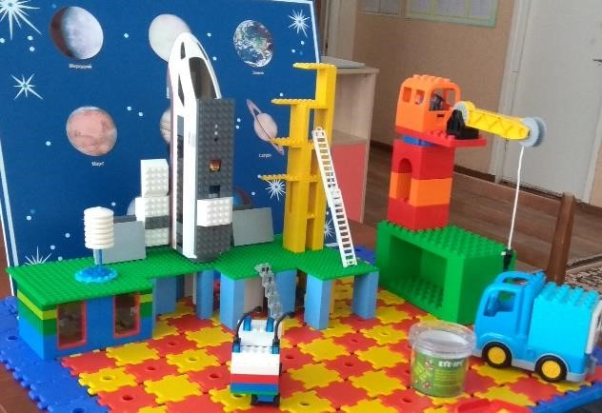
3 шаг: определение местоположения объектов

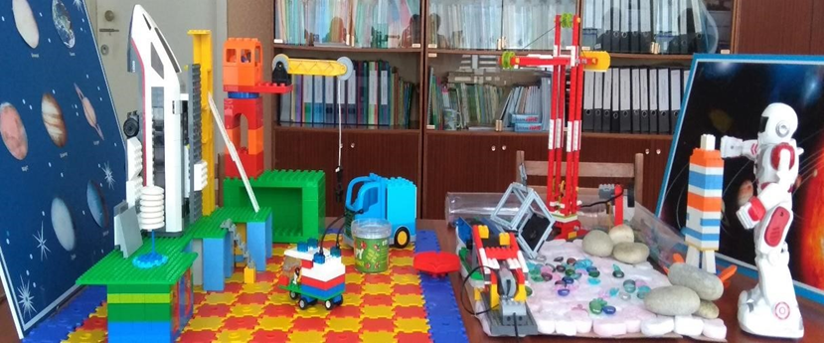

4 шаг: программирование и моделирование резервуара для измельчения ископаемых из базового набора конструктора LEGO EDUCATION WEDO 9585
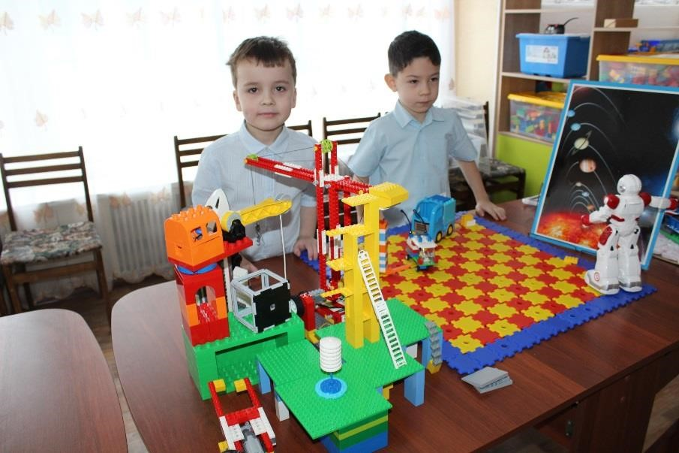

5 шаг: проигрывание объекта
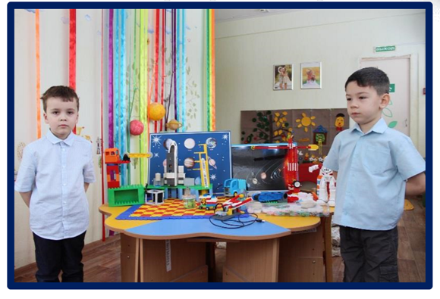

Описание конструкции.
Название конструкции | Фото
Ракета  Пластина 6*16 – 1 штука  Пластина 6*8 – 1 штука  Пластина 4*10 - 1 штука  Пластина 4*6 - 1 штука  Пластина 4*4 – 1 штука  Пластина 1*6 – 1 штука  Пластина 1*12 – 3 штуки  Кирпичик 1*4 - 7 штук  Кирпичик 1*6 – 1 штука  Кирпичик 1*8 – 2 штуки  Кирпичик 1*2 – 16 штука  Кирпичик 1*1 – 12 штук  Кирпичик 2*6 – 2 штуки  Кирпичик 2*2 – 2 штуки | 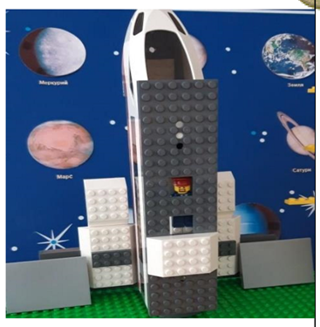
Стартовый комплекс  Пластина 8*16 – 1 штука  Пластинам 1*4 - 3 штук  Пластина 1*8 – 1 штука  Пластина 1*2 – 4 штуки  Дверь- 1 штука  Проем- 2 штуки  Пластина 2*6 – 2 штуки  Пластина 2*4 – 9 штук  Кирпичик 2*2 – 24 штуки  Пластина 4*12 – 2 штуки  Способ крепления: кладка | 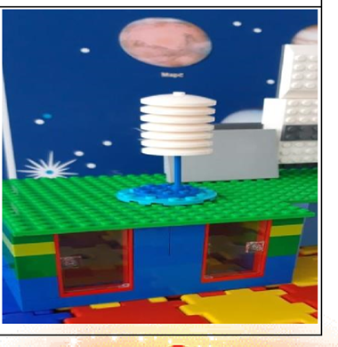
Телескопический стаканчик | 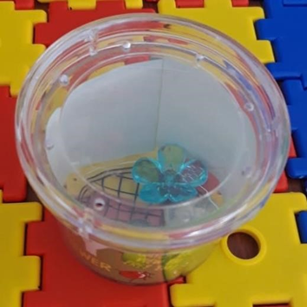
Установка для запуска ракеты  Кирпичик 1*10- 1 штука  Кирпичик 1*8- 3 штуки  Кирпичик 1*4- 11 штук  Кирпичик 1*2- 4 штуки  Кирпичик 1*1-2 штуки  Кирпичик 1*6-4 штуки  Пластина 1*6- 1 штука  Лестница -1 штука  Способ крепления: кладка | 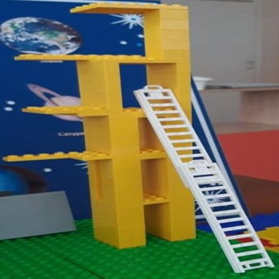
Автобус для перевозки космонавтов  Пластина 6*16 – 1 штука  Пластина 6*8 – 1 штука  Пластина 4*10 - 1 штука  Пластина 4*6 - 1 штука  Пластина 4*4 – 1 штука  Пластина 1*6 – 1 штука Пластина 1*12 – 3 штуки  Кирпичик 1*4 - 7 штук  Кирпичик 1*6 – 1 штука  Кирпичик 1*8 – 2 штуки  Кирпичик 1*2 – 16 штука  Кирпичик 1*1 – 12 штук  Кирпичик 2*6 – 2 штуки  Кирпичик 2*2 – 2 штуки  Блок прозрачный скошенный – 2 штуки  Руль – 1 щтука  Пластина на колесах – 2 штуки Обратный кирпичик для перекрытия 1*2*4 – 10 штук Обратный кирпичик для перекрытия 1*2*2 – 4 штуки  Обратный кирпичик для перекрытия 1*4*3 – 1 штука Кирпичик 1*4*2 – 1 штука  Кабина № 1 – 1 штука  Кабина № 2 – 1 штука  Способ крепления: кладка | 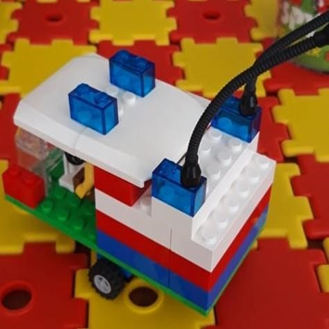
Конвейер  Пластина 2*8 – 2 штуки Реечная передача – 1 штука  Способ крепления: кладка | 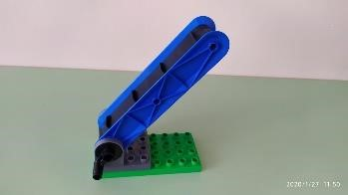
Подъемный кран  Кирпичик 2*4 – 2 штуки  Кирпичик 1*2 – 4 штуки  Кирпичик арка 2*4 – 2 штуки  Пластина 4*4 – 1 штука  Пластина круглая 4*4 – 1 штука  Пластина 2*8 – 2 штуки  Кабина № 1 – 1 штука  Человек – 1 штука  Крючок на веревке – 1 штука  Стрела – 1 штука  Способ крепления: кладка | 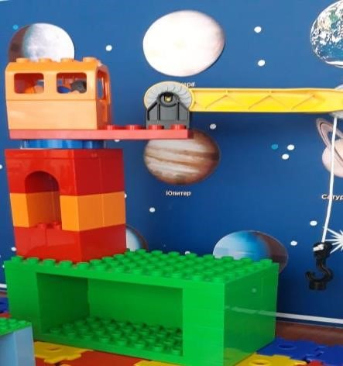
Подъёмный кран Пластина 8*11 – 1 штука  Кирпичик 2*6 – 2 штуки  Кирпичик 1*2 – 4 штуки  Кирпичик 2*4 – 2 штуки  Кирпичик 2*2 – 6 штук  Пластина 1*8 – 4 штуки  Кирпичик 1* 6 – 2 штуки Пластина с отверстиями 2*6 – 1 штука  Балка с гвоздиками 1*16 – 2 штуки  Балка с гвоздиками 1*6 – 2 штуки  Балка с отверстиями 1*2 – 2 штуки  Балка с выступами 1*2 –  2штуки  Зубчатое колесо – 1 штука  Кулачок – 4 штуки  Ось – 1 штука  Штифт – 3 штуки  Мотор – 1 штука  Коммутатор – 1 штука  Платина 6*12 – 1 штука  Пластина круглая – 1 штука Кирпичики с соединительным штифтом 1*2 – 2 штуки Круглая платина 2*2 – 2 штуки Способ крепления: кладка | 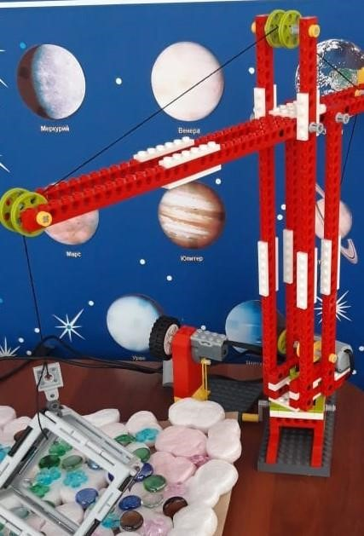
Космическая лаборатория  Пластина 6*12- 1 штука  Кирпичик 1*10- 1 штука  Кирпичик 1*8- 3 штуки  Кирпичик 1*4- 11 штук  Кирпичик 1*2- 4 штуки  Кирпичик 1*1-2 штуки  Кирпичик 1*6-4 штуки  Пластина 1*6- 1 штука  Способ крепления: кладка | 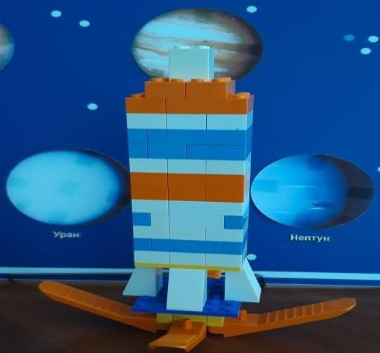
Робот помощник  Пластина 8*11 – 1 штука  Кирпичик 2*6 – 2 штуки  Кирпичик 1*2 – 4 штуки  Кирпичик 2*4 – 2 штуки  Кирпичик 2*2 – 6 штук  Пластина 1*8 – 4 штуки  Кирпичик 1* 6 – 2 штуки Пластина с отверстиями 2*6 – 1 штука  Балка с гвоздиками 1*16 – 2 штуки  Балка с гвоздиками 1*6 – 2 штуки | 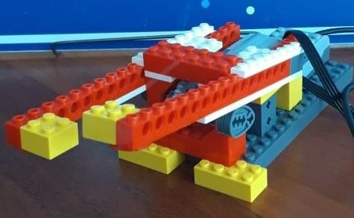
Машина для перевозки полезных ископаемых  Лего дупло | 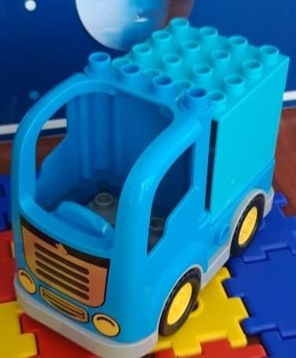

3. Заключение
В процессе работы над проектом наша команда узнала о космическом пространстве, истории освоения космоса. А также, как устроен звёздный городок и космическая ракета.
Мы научились:
- работать в команде;
- презентовать свои планы- проекты;
- делать сюжетные постройки из различного конструктора;
- составлять программы в среде LEGO WEDO;
Приобрели:
- навыки в решении изобретательских, технических задач в процессе конструирования;
- необходимые знания и умения для конструирования и сборки моделей из образовательных конструкторов LEGO.
Все это позволило нашей команде создать проект «Космос- далёкий и близкий»
Данный проект имеет практическую и методическую ценность- его можно создавать в любом ДОУ с использованием конструкторов различного вида.

4. Список литературы
1. Комарова Л.Е «Строим из Lego» (моделирование логических отношений и объектов реального мира средствами конструктора Lego).- М.; Линка Прес,2001г.
2. Куцакова Л.В «Конструирование и ручной труд в детском саду» Издательство: Мозаика Синтез 2010г.
3. Парамонова Л.А. «Теория и методика творческого конструирования в детском саду» М.;Академия,2002г.
4. Фешина Е.В. «Лего- конструирование в детском саду». М.: ТЦ Сфера, 2012.
5. Лусс Т.В. «Формирование навыков конструктивно- игровой деятельности у детей с помощью лего». Издательство: Мозаика Синтез 2011г

